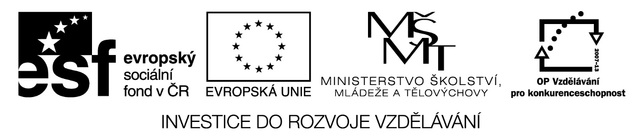

Digitální Učební Materiál

Číslo projektu | CZ.1.07/1.5.00/34.0423
Číslo materiálu | 1. Trh a tržní mechanismus
název školy | Střední škola a Vyšší odborná škola cestovního ruchu, Senovážné náměstí 12, České Budějovice 370 01
Autor | Ing. Jindřiška Baronová
Tematický celek | EKONOMIKA A PODNIKÁNÍ
Ročník | I. ročník nástavbového studia, maturitní obor Společné stravování
Datum tvorby | září 2013

Anotace:
Tento digitální učební materiál je zpracován k výuce předmětu Ekonomika a podnikání v 1. ročníku pro studijní obor 65-41-L/51 Gastronomie, ŠVP: Společné stravování.
Materiál vysvětluje základní pojmy, jako je zboží, trh a tržní subjekty a podrobně zkoumá nabídku, poptávku a vliv ceny na tržní rovnováhu. Dále se zaměřuje na grafické znázornění nabídky a poptávky a faktory, které je ovlivňují.

Metodické pokyny:
Materiál je vytvořen jako textový soubor v programu MS Word. Pro jeho využití je potřeba mít k dispozici počítač nebo notebook, dataprojektor, promítací plochu a příslušné programové vybavení.

Tento materiál je vhodné využít jako pomůcku pro výuku. Žáci jej mohou použít jako podklad pro zápis poznámek.

TRH A TRŽNÍ MECHANIZMUS

ZBOŽÍ

- Produkce určená pro trh -> ZBOŽÍ
- Produkce netržní -> samozásobitelská produkce
-> netržní služby od státu (školství, státní správa, policie …)
ZBOŽÍ = statek nebo služba určená pro trh (ke směně)

Vlastnosti zboží:
- Užitná hodnota (užitečnost, užitek) = schopnost zboží uspokojovat lidské potřeby (užitek zboží není pro každého stejný)
- Hodnota = množství ve zboží obsažených výrobních faktorů (práce, přír. zdrojů, kapitálu)
- Směnná hodnota = poměr, ve kterém se zboží směňuje, je vyjádřeno v penězích CENOU zboží

TRH A TRŽNÍ SUBJEKTY

TRH = místo střetu nabídky a poptávky; místo, kde se uskutečňuje nákup a prodej (směna)

Trhy členíme:
- dle území: - místní (regionální)
- národní (v rámci státu; ochranářská politika státu)
- světový (mezinárodní obchod)

- dle počtu sledovaného zboží: - dílčí (trh 1 zboží)
- agregátní (trh veškerého zboží)

- dle předmětu obchodování: - trh výrobků a služeb
- trh výrobních faktorů (práce, půdy, kapitálu)
- trh peněz

TRŽNÍ SUBJEKTY
- DOMÁCNOSTI – cílem uspokojení potřeb a maximalizování svého užitku
- jsou kupující na trhu výrobků a služeb a prodávají na trhu výr. faktorů

- FIRMY - cílem maximalizace zisku
- jsou kupující výr. faktorů a prodávající výrobků a služeb

- STÁT (vláda) - specifický subjekt
- vystupuje jako prodávající i kupující
- cílem je ovlivnit a regulovat trh, odstranit negativní dopady trhu na ekonomiku

POPTÁVKA

= množství zboží, které jsou kupující ochotní při určité ceně koupit
- Agregátní (poptávka všech kupujících po veškerém zboží, suma všech zamýšlených koupí)
- Individuální (poptávka 1 kupujícího po veškerém zboží)
- Dílčí (poptávka všech kupujících po 1 druhu zboží)

Rozhodujícím pro poptávku je CENA zboží. Čím vyšší cena bude, tím nižší bude poptávka a naopak (čím bude cena nižší, tím bude poptávka vyšší).
Tento vztah vyjadřuje poptávková funkce. Jejím grafickým znázorněním je poptávková křivka zobrazující ZÁKON KLESAJÍCÍ POPTÁVKY (s růstem cen klesá popt. množství)
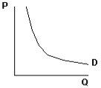
cena

množství poptávaného zboží

příčiny:
- DŮCHODOVÝ EFEKT: je-li důchod spotřebitele daný, může při vyšších cenách kupovat menší množství zboží a naopak. (Růst ceny výrobku způsobí pokles reálného důchodu a naopak.)
(důchod = příjem)
Sníží-li se ceny – kupující mohou koupit více zboží – růst reál. důchodu
Zvýší-li se ceny - méně - pokles reál. důchodu

Navíc kupující mají různé výše důchodů, takže při vyšší ceně přestanou určitý výrobek kupovat lidé z nižších příjmových vrstev a budou jej kupovat jen více majetní.

- SUBSTITUČNÍ EFEKT – při zvýšené ceně lidé mění strukturu své potřeby, místo zdraženého zboží kupují levnější výr.

Další faktory ovlivňující poptávané množství:

- Změny cen komplementů a substitutů
KOMPLEMENT = zboží, které doprovází spotřebu urč. zboží, (např. auto – benzín)
Změna ceny působí stejným směrem jako změna ceny zkoumaného výrobku
SUBSTITUT = zboží, které nahradí určité zboží, (např. Pepsi – Coca cola; rohlík – chléb)
Změna ceny působí opačným směrem
- Změny důchodů (mezd, zisků, úroků, rent)

Zvýšení důchodů povede k vyšší poptávce

- Změny v preferencích – móda, nové potřeby …

- Změny v počtu obyvatel (demografické) a jejich zvycích

- Očekávání změny cen (fámy)

Změny jiných faktorů než ceny způsobí posun poptávkové křivky (růst poptávky posune křivku doprava, pokles doleva)
příklady:
cena D‘ D
a) zlevnění jiného zboží, které je substitutem
-> posun doleva

množství poptávaného zboží
cena
b) zlevnění jiného zboží, které je komplementem
c) zvýšení důchodu (mzdy, úroku …)
d) zvýšený zájem o zboží (v módě)
-> posun doprava
D D‘

množství poptávaného zboží

NABÍDKA

= množství zboží, které jsou prodávající ochotni za určitou cenu prodat
Může být a) agregátní (suma všech zamýšlených prodejů)
b) individuální (nabídka zboží od 1 výrobce)
c) dílčí (nabídka 1 urč. výrobku)
Zásadní pro nabídku je cena. Čím je cena urč. výrobku n. služby vyšší, tím více výrobců má zájem zboží nabízet -> nabídka roste (a naopak)
Tento vztah vyjadřuje nabídková funkce a jejím grafickým znázorněním je nabídková křivka zobrazující ZÁKON ROSTOUCÍ NABÍDKY (zvýšení cen -> výrobci zvýší podíl toho výrobku -> rozšiřují výrobu
-> do odvětví vstoupí noví výrobci)
cena
S

množství nabízeného zboží

Jiné než cenové faktory ovlivňující nabízené množství (nemění se cena, ale množství)

1) Náklady na výrobu a obchod (změny cen vstupů - surovin, energií, mezd; nové technologie, zvyšování daní)
2) ceny alternativních výrobků (zastupitelných, např. ječmen – žito)
3) změny vnějších podmínek – výkyvy počasí v zeměď., přírodní katastrofy, války)
4) očekávání (oček. zvýšení cen ->ponechání výr. na skladě do zvýšení cen)
Změny jiných faktorů než ceny způsobí posun nabídkové křivky (růst nabídky posune křivku doprava, pokles doleva)
(Změní-li se cena, dochází k posunu po křivce.)

Příklady:
cena
a) zvýšení cen el. en. -> zvýš. N -> sníž. nabídky
S‘ S b) v důsledku povodní klesá nabídka chmele
-> posun doleva

množství nabízeného zboží

cena
c) alternativní výrobky ječmen a žito: snížení ceny žita
S S‘ -> zvýší se nabídka ječmene
-> posun doprava

množství nabízeného zboží

CENA
Vzniká na trhu vzájemným působením nabídky a poptávky a je na nich funkčně závislá.
Zájmy prodávajících a kupujících na trhu jsou protichůdné – prodávající prodat co nejvíce za co nejvyšší ceny a kupující koupit co nejvíce za co nejnižší ceny. Přitom si ale vzájemně konkurují: prodávající se snaží získat kupující lepšími podmínkami (ceny, kvalita, rychlost, služby) a kupující se vybírají pro sebe výhodnější zboží.
Velikost nabídky a poptávky se proto stále mění a tím se mění i ceny zboží.

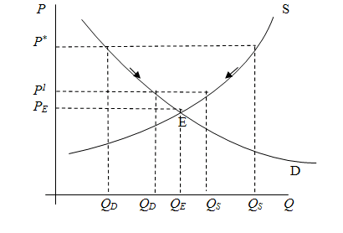

PŘEBYTEK ZB.

NEDOSTATEK ZB.

Rovnováha na trhu nastane při takové ceně, kdy jsou kupující ochotni koupit stejné množství zboží, jako jsou prodávající ochotni prodat.
Vzájemné působení nabídky, poptávky a ceny a jejich kolísání kolem rovnovážného bodu funguje jako „neviditelná ruka trhu“ – tržní mechanismus.

Použité zdroje:

KOČÍ, Jana a Lenka ŠAMŠOVÁ. Základy ekonomiky: pro střední a vyšší hotelové školy. 1. vyd. Praha: Fortuna, 2009, 143 s. ISBN 978-80-7373-059-8.

